Urząd Marszałkowski Województwa Mazowieckiego w Warszawie
Departament Organizacji
ul. Jagiellońska 26, 03-719 Warszawa
Telefon: 22 59-79-661, organizacyjny@mazovia.pl
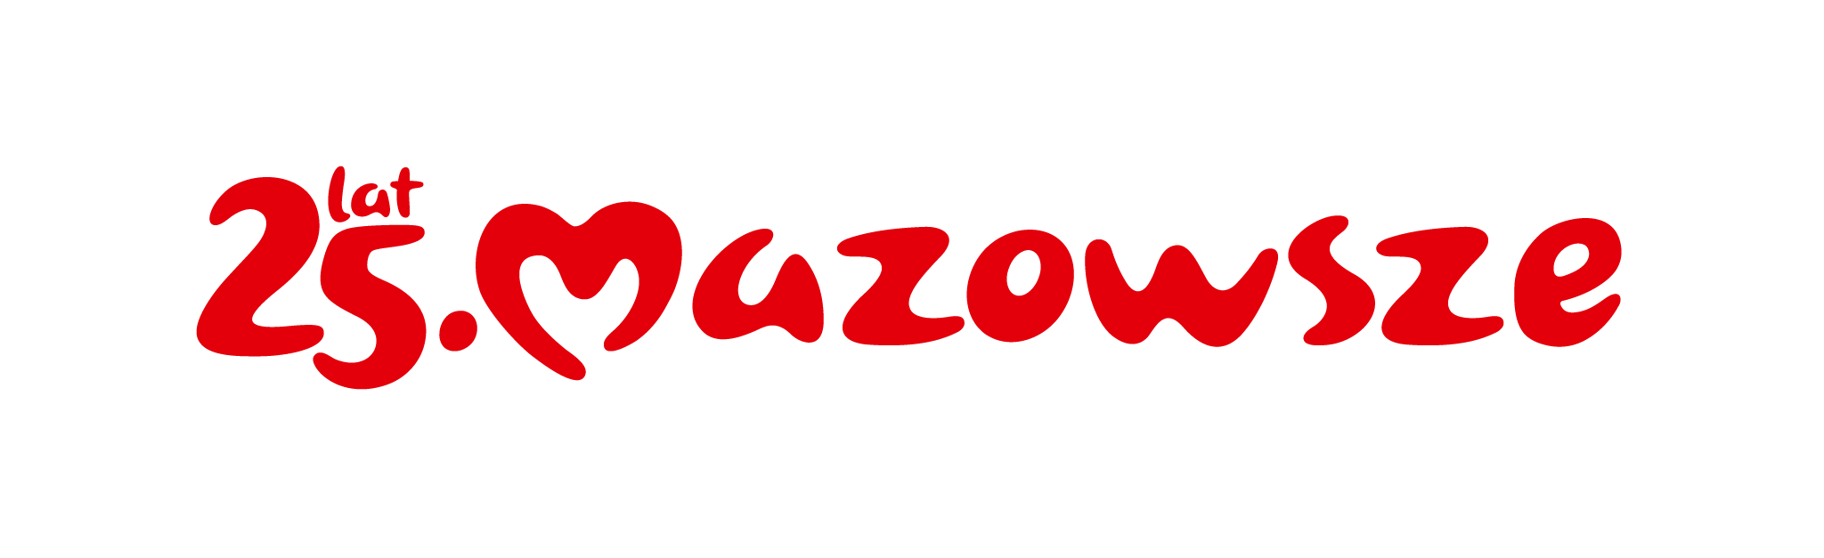

OR-OP-IV.613.9.2023.MK
Warszawa, 4 października 2023 roku
Starostwa Powiatowe
Urzędy Miast
Urzędy Miast i Gmin
Urzędy Gmin
Województwa Mazowieckiego

Dotyczy: konsultacje Rocznego programu współpracy województwa mazowieckiego z organizacjami pozarządowymi oraz podmiotami wymienionymi w art. 3 ust. 3 ustawy o działalności pożytku publicznego i o wolontariacie na 2024 rok
Szanowni Państwo,
3 października 2023 r. Zarząd Województwa Mazowieckiego przyjął uchwałę nr 1615/440/23 w sprawie konsultacji projektu „Rocznego programu współpracy Województwa Mazowieckiego z organizacjami pozarządowymi oraz podmiotami wymienionymi w art. 3 ust. 3 ustawy o działalności pożytku publicznego i o wolontariacie na 2024 rok”.
Konsultacje przeprowadzone będą w terminie od 6 do 27 października 2023 r.
Mazowieckie organizacje pozarządowe, oprócz współpracy ze swoimi lokalnymi samorządami, często podejmują współpracę z samorządem województwa. Udział zainteresowanych podmiotów pozarządowych w tworzeniu programu współpracy daje nadzieję na dostosowanie jego treści do potrzeb i planów sektora pozarządowego na kolejny rok.
W związku z powyższym będę niezmiernie wdzięczna za opublikowanie na stronach internetowych Państwa urzędów załączonego komunikatu wraz z załącznikami.
Z poważaniem
Pełnomocnik Marszałka ds. współpracy z organizacjami pozarządowymi
Sara Michalska
podpisano kwalifikowanym
podpisem elektronicznym

Załączniki:
- Komunikat - konsultacje projektu „Rocznego programu współpracy Województwa Mazowieckiego z organizacjami pozarządowymi oraz podmiotami wymienionymi w art. 3 ust. 3 ustawy o działalności pożytku publicznego i o wolontariacie na 2024 rok”.
- Załącznik nr 1 do uchwały – Projekt Programu współpracy.
- Załącznik nr 2 do uchwały – Formularz konsultacji.

Sprawę prowadzi:
Marzena Kuchta
Telefon: 224-379-474
marzena.kuchta@mazovia.pl

